**4.1. Phương án kinh doanh**

**4.1.1. PAKD cha**

**-** Trên menu điều hướng ấn vào 4. Kinh doanh -> 4.1. Phương án kinh doanh để hiển thị giao diện PAKD

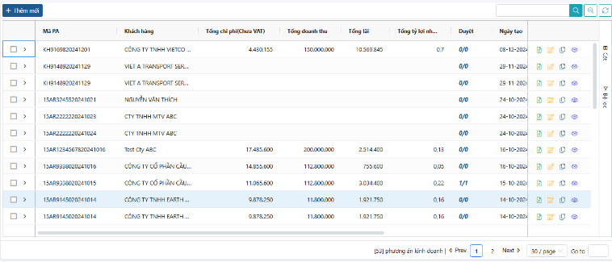

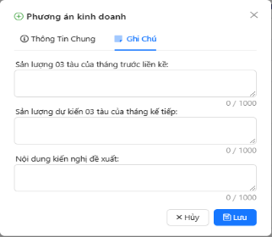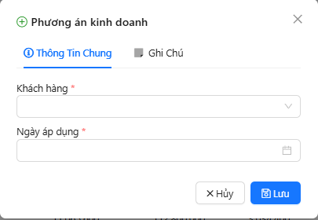- Tại màn hình chọn nút "Thêm mới". Sau đó, nhập thông tin chung và ghi chú => ấn "Lưu" để lưu lại

- Cập nhật PAKD

+ Nhấn vào nút . Sau đó, nhập thông tin cần thay đổi => ấn "Lưu" để hoàn thành cập nhật

- Xóa PAKD

+ Chọn các bản ghi cần xóa. Sau đó, nhấn vào nút xóa như hình dưới

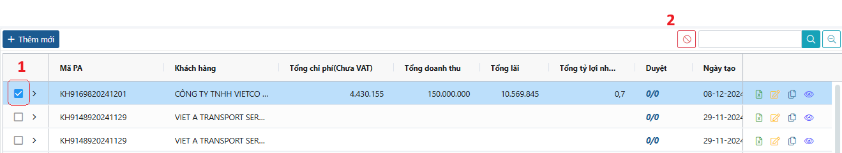

- Xuất excel PAKD sử dụng nút

- Xem chi tiết PAKD, bao gồm cả PAKD con, thông tin người duyệt, trạng thái duyệt sử dụng nút

**4.1.2. PAKD con**

**-** Trong giao diện PAKD cha ấn vào nút

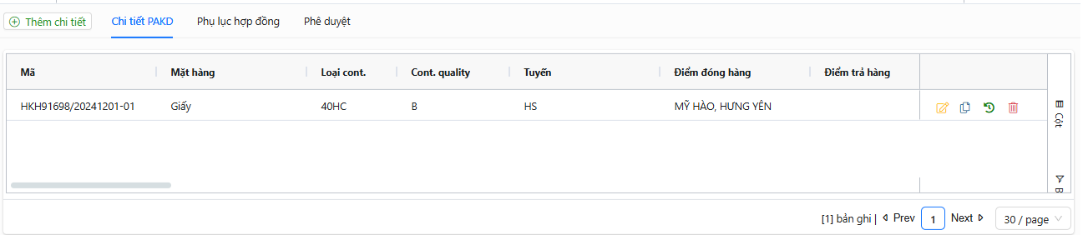

- Thêm PAKD con sử dụng nút

+ Nhập thông tin chung và chi phí (Những mục có dấu sao đỏ là bắt buộc nhập)

* **Các trường dữ liệu tab “Thông tin chung”**

Phương thức vận chuyển: Chọn PTVC (CY, DOOR, DOOR-CY, ...)

Tuyến: chọn từ danh mục tuyến

Loại container: chọn từ danh mục loại container

SOC/COC: chọn

Empty: tích chọn

Chất lượng cont: chọn chất lượng (A+, A, B, ...)

Booking/Hợp đồng

Phương thức giao nhận (Nguyên seal/Kiểm đếm)

Mặt hàng: chọn từ danh mục Hàng hóa

Điểm đóng hàng: chọn từ danh mục Địa điểm

Điểm trả hàng: chọn từ danh mục Địa điểm

Phương án kết hợp

Thời hạn thanh toán: Trước/Sau

Sản lượng dự kiến(cont/tháng)

Trọng tải(tấn/container)

Thông tin khác

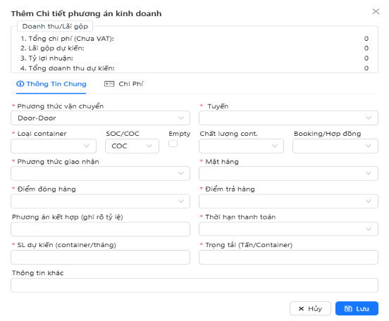

* **Các trường dữ liệu tab “Chi phí”**

Quyết định: chọn từ bảng giá CY (dựa vào tuyến đã chọn ở tab Thông tin chung và các quyết định ở trạng thái active)

Cước tàu CY-CY: lấy tự động từ quyết định giá CY chi tiết (dựa vào loại container đã chọn ở Thông tin chung, tải trọng, SOC/COC, Empty, khách hàng ở PAKD cha. các dữ liệu đã nhập cần phải khớp trong chi tiết quyết định giá CY)

Giá kho - cảng (Cảng đi): chọn từ bảng giá Trucking (được lọc theo điều kiện: active, điểm đóng hàng)

Giá cảng - kho (Cảng đến): chọn từ bảng giá Trucking (được lọc theo điều kiện: active, điểm trả hàng)

Nâng hạ/Đóng rút: Chọn

Lãi trả chậm (%)/ngày

Phí nâng vỏ tại cảng đi: lấy từ bảng giá tác nghiệp (được lọc theo khu vực của điểm đóng hàng, nhóm tác nghiệp Nâng hạ vỏ, loại container, chỉ hiển thị khi PTVC là DOOR, DOOR_CY, OTI_OTI, DOOR_OTI và là Nâng hạ)

Phí hạ hàng tại cảng đi: lấy từ bảng giá tác nghiệp (được lọc theo khu vực của điểm đóng hàng, nhóm tác nghiệp Nâng hạ hàng, loại container, chỉ hiển thị khi PTVC là DOOR, DOOR_CY, OTI_OTI, DOOR_OTI và là Nâng hạ)

Phí nâng hàng tại cảng đích: lấy từ bảng giá tác nghiệp (được lọc theo khu vực của điểm trả hàng, nhóm tác nghiệp Nâng hạ hàng, loại container, chỉ hiển thị khi PTVC là DOOR, DOOR_CY, OTI_OTI, DOOR_OTI và là Nâng hạ)

Phí hạ vỏ tại cảng đích: lấy từ bảng giá tác nghiệp (được lọc theo khu vực của điểm trả hàng, nhóm tác nghiệp Nâng hạ vỏ, loại container, chỉ hiển thị khi PTVC là DOOR, DOOR_CY, OTI_OTI, DOOR_OTI và là Nâng hạ)

Phí đóng hàng (chỉ hiển thị với PTVC DOOR_TO_DOOR, DOOR_CY, DOOR_OTI, TA_TA, OTI_OTI và Đóng rút. lấy từ bảng giá tác nghiệp điều kiện lọc loại container, khu vực của địa điểm đóng hàng, nhóm tác nghiệp đóng rút hàng)

Phí rút hàng (chỉ hiển thị với PTVC DOOR_TO_DOOR, CY_DOOR, TA_TA, OTI_OTI và Đóng rút. lấy từ bảng giá tác nghiệp điều kiện lọc loại container, khu vực của địa điểm đóng hàng, nhóm tác nghiệp đóng rút hàng)

Chi phí làm hàng đầu đóng hàng: nhập giá

Chi phí làm hàng đầu trả hàng: nhập giá

Bốc xếp tại kho đóng hàng: nhập giá

Bốc xếp tại kho trả hàng: nhập giá

Giá bán chưa bao gồm VAT: nhập giá

Phí vệ sinh container: lấy từ bảng giá vệ sinh (điều kiện lọc: theo mặt hàng, là hàng door)

Phí mua bảo hiểm HH: nhập tay

Phí vật liệu gia cố chèn lót HH: nhập tay

Phí giao dịch khách hàng: nhập tay

Chi phí tài chính: nhập tay

Chi phí khác: nhập tay

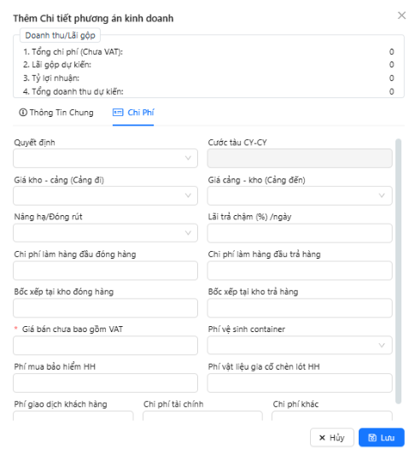

- Sửa PAKD con ấn vào nút

- Xóa PAKD con ấn vào nút

- Sao chép 1 PAKD con ấn vào nút

- Xem lịch sử sửa dữ liệu của PAKD con ấn vào nút

**4.1.3. Phụ lục hợp đồng**

- Tại màn hình danh sách PAKD cha ấn vào nút . Sau đó, chuyển sang tab “Phụ lục hợp đồng”

- Thêm mới PLHĐ

+ Ấn vào nút  1 popup sẽ xuất hiện để chọn các PLHĐ hiện có theo khách hàng. Sau khi chọn các phụ lục hợp đồng cho PAKD, ấn vào nút "Lưu" để lưu lại dữ liệu

- Xóa phụ lục hợp đồng ấn vào nút 

**4.1.4. Phê duyệt**

- Tại màn hình danh sách PAKD cha ấn vào nút . Sau đó, chuyển sang tab “Phê duyệt”

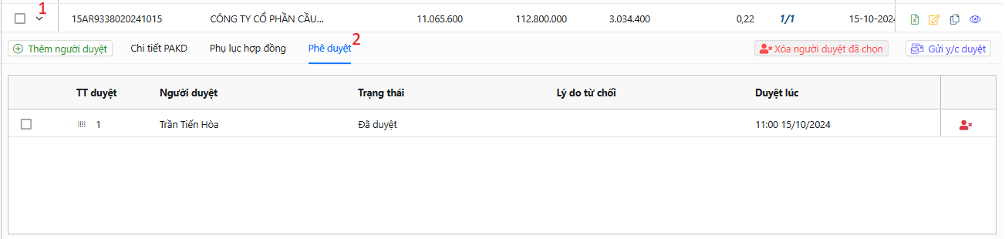

* Thêm người phê duyệt

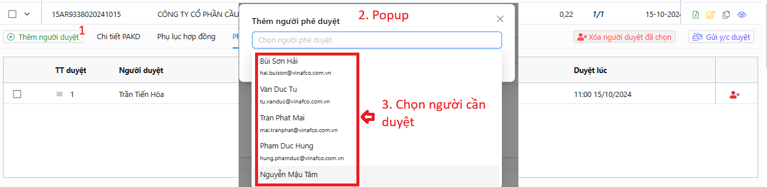

* Xóa người duyệt

+ Cách 1:

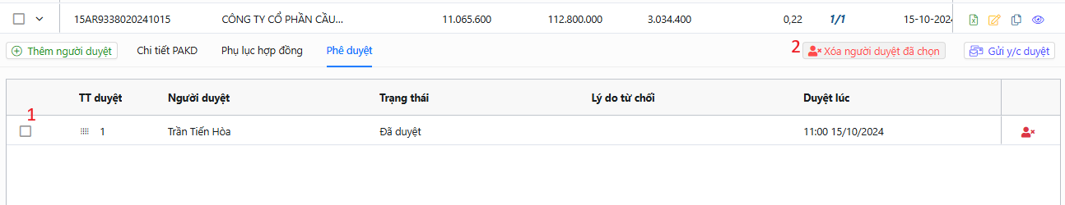

+ Cách 2:

Sử dụng nút 

**4.2. Booking order**

Trên menu điều hướng ấn vào 4 Kinh doanh -> 4.2. Booking order để hiển thị giao diện Booking order

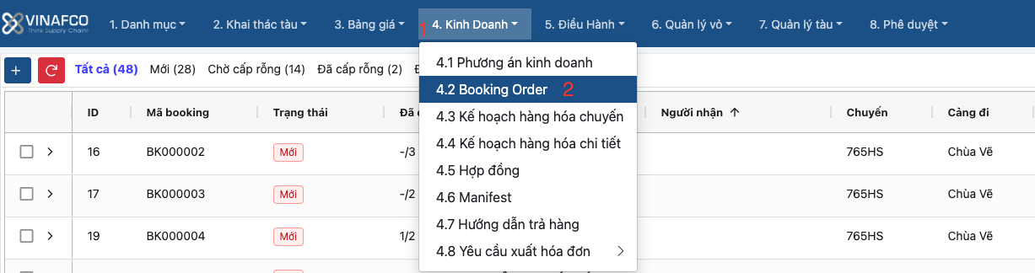

- Tại màn hình chọn nút  "Thêm mới".

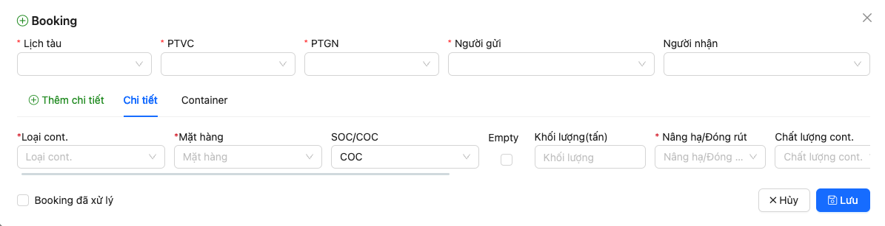

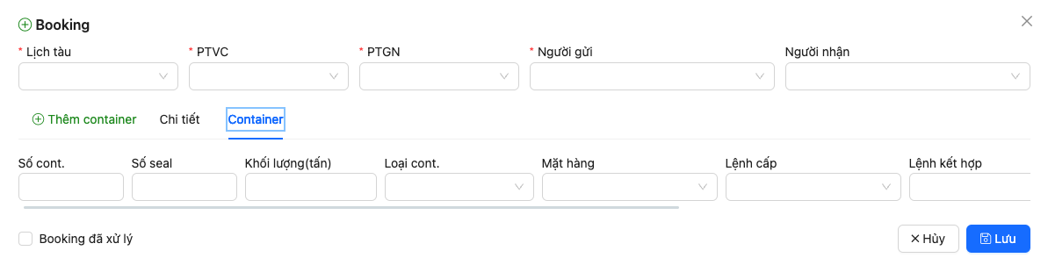

Lịch tàu: Lấy từ bảng lịch tàu

Phương thức vận chuyển: Chọn phường thức vận chuyển CY – CY hoặc DOOR- DOOR

Phương thức giao nhận: Phương thức giao nhận (Nguyên seal/Kiểm đếm)

Người gửi: Chọn từ danh mục khách hàng

Người nhận: Chọn từ danh mục khách hàng

Booking đã xử lý: chọn

+ Nhập thông tin Chi tiết và Container

* **Các trường dữ liệu tab “Chi tiết”**

+ Ở tab Chi tiết, sử dụng nút  để có thể thêm nhiều chi tiết

+ Xoá chi tiết booking ấn nút .

Loại container: chọn từ danh mục loại container

Mặt hàng: chọn từ danh mục Hàng hóa

SOC/COC: chọn

Empty: tích chọn

Khối lượng: Nhập khối lượng

Nâng hạ/Đóng rút: Chọn

Chất lượng cont: chọn

Số lượng: nhập số lượng

Số lượng đáp ứng: nhập số lượng đáp ứng

Ngày đóng: Nhập ngày

Ngày trả: Nhập ngày

Hàng DG: tích chọn

Ghi chú

* **Các trường dữ liệu tab “Container”**

+ Ở tab container sử dụng nút  để có thể thêm nhiều container.

+ Xoá Container ấn nút 

Số container: Nhập số container

Số seal: nhập số seal

Khối lượng(tấn): nhập khối lượng

Loại container: chọn từ danh mục loại container

Mặt hàng: chọn từ danh mục Hàng hóa

Lệnh cấp: chọn từ bảng lệnh cấp

Lệnh kết hợp: chọn từ bảng lệnh kết hợp

Lịch tàu: chọn từ bảng lịch tàu

Xe: chọn từ danh mục xe

SOC: tích chọn

- Cập nhật Booking order

+ Nhấn vào nút . Sau đó, nhập thông tin cần thay đổi => ấn "Lưu" để hoàn thành cập nhật

- Xóa Booking order

+ Xoá nhiều: chọn các bản ghi cần xóa. Sau đó, nhấn vào nút xóa như hình dưới

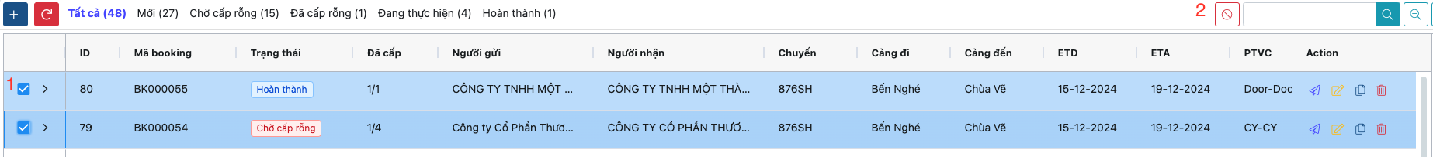

+ Xoá từng bản ghi sử dụng nút .

- Gửi yêu cầu cấp rỗng .

- Sao chép Booking oder .

**4.2.1. Chi tiết**

- Tại màn hình danh sách Booking Order ấn vào nút . Sau đó, chuyển sang tab “Chi tiết”

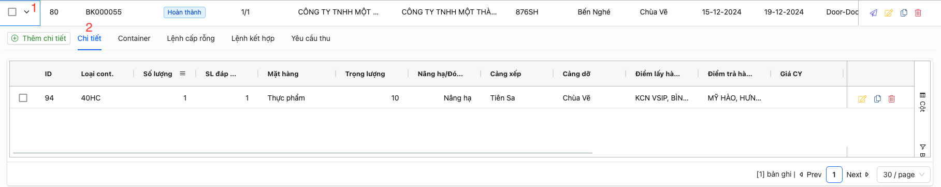

- Thêm chi tiết sử dụng nút 

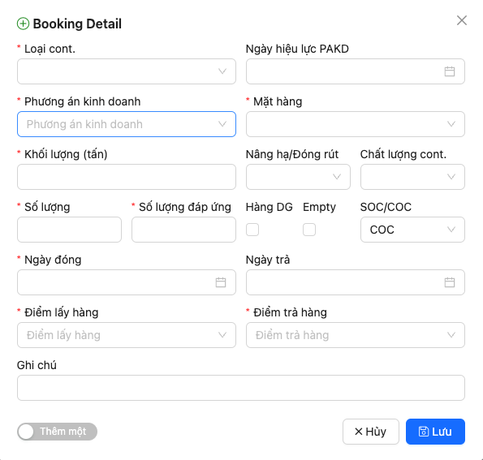

+ Sử dụng nút  để có thể thêm nhiều bản ghi chi tiết.

* **Đối với trường hợp PTVC “Door-Door”**

Loại container: chọn từ danh mục loại container

Ngày hiệu lực PAKD: Nhập ngày

Phương án kinh doanh: lấy từ bảng chi tiết PAKD(được lọc theo khách hàng, loại container, điểm đóng hàng, điểm hạ hàng, ngày áp dụng)

Mặt hàng: chọn từ danh mục Hàng hóa

Khối lượng: Nhập khối lượng

Nâng hạ/Đóng rút: Chọn

Chất lượng cont: chọn

Số lượng: nhập số lượng

Số lượng đáp ứng: nhập số lượng đáp ứng

SOC/COC: chọn

Empty: tích chọn

Hàng DG: tích chọn

Ngày đóng: Nhập ngày

Ngày trả: Nhập ngày

Điểm lấy hàng: Chọn từ danh mục địa điểm

Điểm hạ hàng: Chọn từ danh mục địa điểm

Ghi chú

* **Đối với trường hợp PTVC “Cy-Cy”**

Loại container: chọn từ danh mục loại container

Mặt hàng: chọn từ danh mục Hàng hóa

Khối lượng: Nhập khối lượng

Nâng hạ/Đóng rút: Chọn

Chất lượng cont: chọn

Số lượng: nhập số lượng

Số lượng đáp ứng: nhập số lượng đáp ứng

SOC/COC: chọn

Empty: tích chọn

Hàng DG: tích chọn

Ngày đóng: Nhập ngày

Ngày trả: Nhập ngày

Quyết định: Lấy từ bảng giá Cy

Giá CY: nhập giá Cy

Ghi chú

- Xóa chi tiết

+ Cách 1:

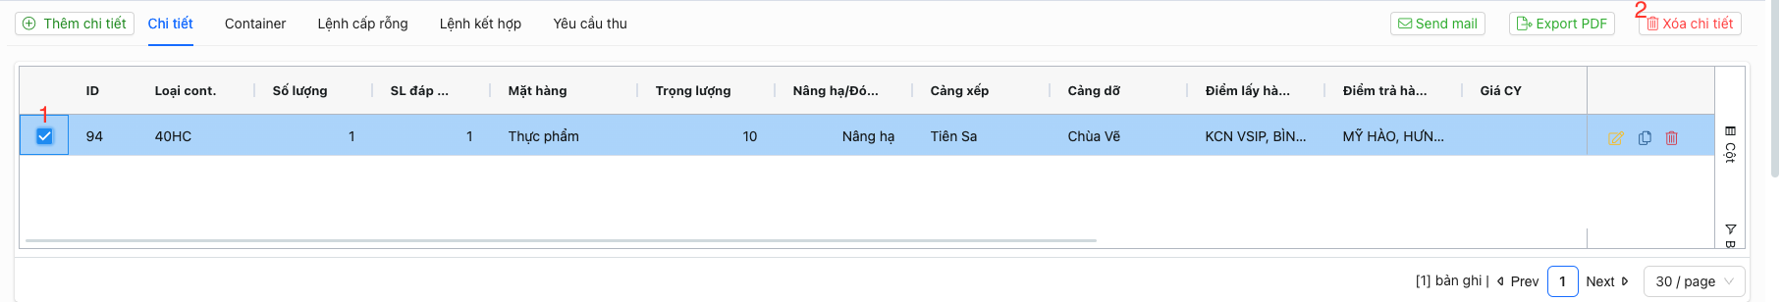

+ Cách 2: sử dụng nút 

- Cập nhật chi tiết

+ Nhấn vào nút . Sau đó, nhập thông tin cần thay đổi => ấn "Lưu" để hoàn thành cập nhật

- Sao chép Chi tiết .

- Tải xuống file PDF

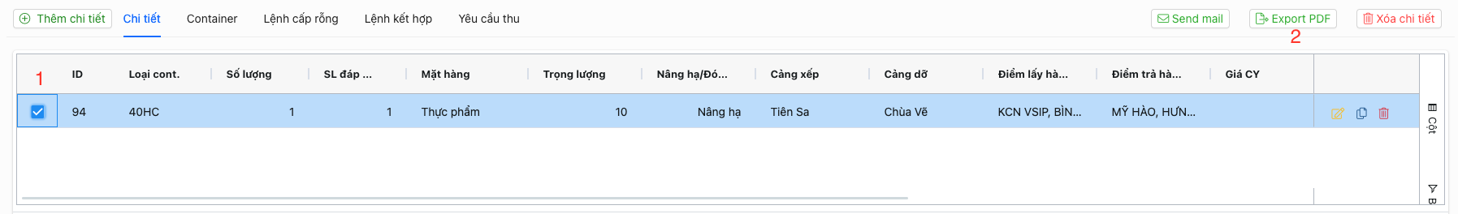

- Gửi email chi tiết Booking order

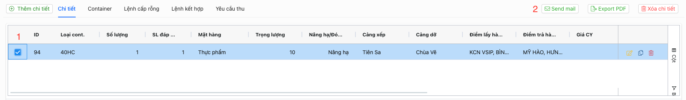

**4.2.2. Container**

- Tại màn hình danh sách Booking Order ấn vào nút . Sau đó, chuyển sang tab “Container”

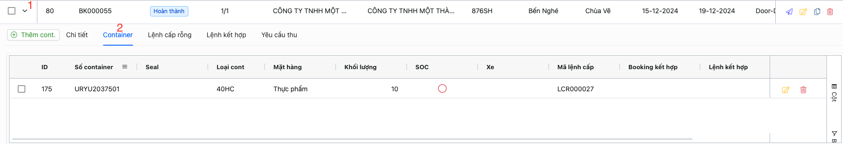

- Thêm Container sử dụng nút 

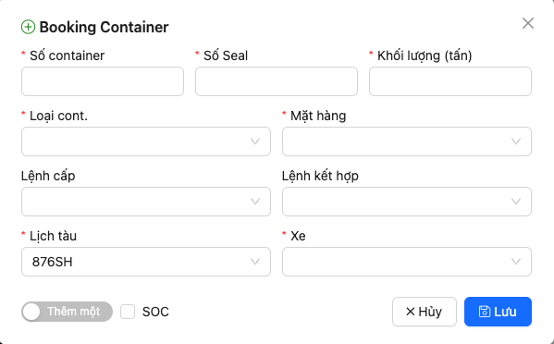

+ Sử dụng nút  để có thể thêm nhiều bản ghi container.

+ Sau đó nhập thông tin

Số container: Nhập số container

Số Seal: Nhập số seal

Khối lượng: nhập khối lượng

Loại container: chọn từ danh mục loại container

Mặt hàng: chọn từ danh mục Hàng hóa

Lệnh kết hợp: Lấy từ bảng lệnh kết hợp

Lệnh cấp: Lấy từ bảng lệnh cấp

Lịch tàu: Lấy từ bảng lịch tàu

Xe: chọn từ danh mục xe

Soc: Tích chọn

- Xóa Container

+ Cách 1:

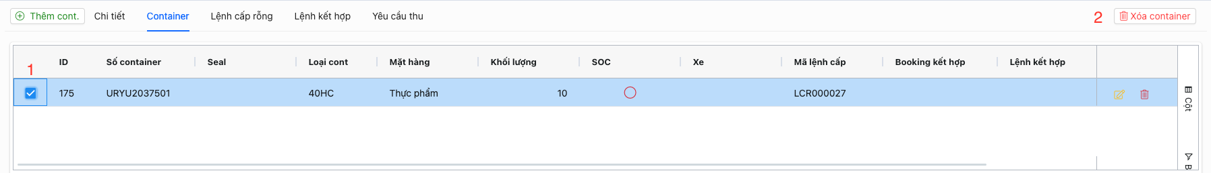

+ Cách 2: sử dụng nút 

- Cập nhật Container

+ Nhấn vào nút . Sau đó, nhập thông tin cần thay đổi => ấn "Lưu" để hoàn thành cập nhật

**4.2.3. Lệnh cấp rỗng**

- Tại màn hình danh sách Booking Order ấn vào nút . Sau đó, chuyển sang tab “**Lệnh cấp rỗng**”

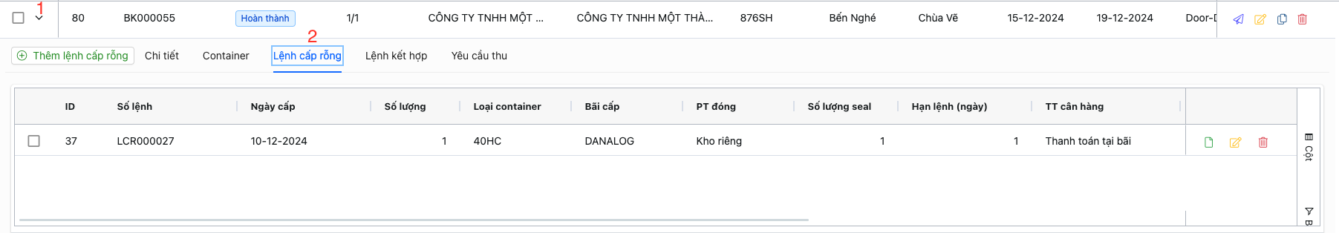

- Thêm lệnh cấp rỗng sử dụng nút 

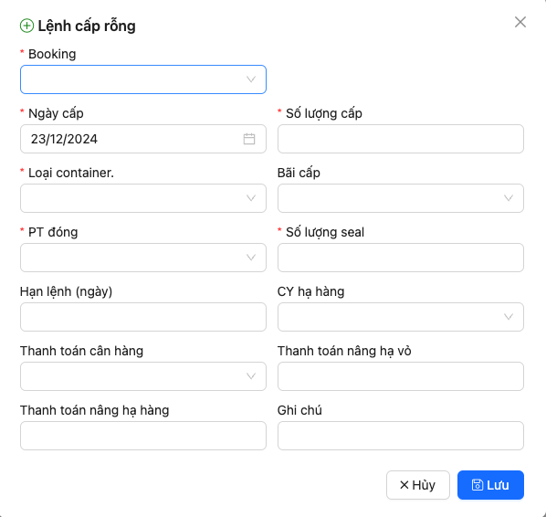

+ Sau đó nhập thông tin

Booking: Lấy từ bảng chi tiết booking(Điều kiện lọc theo booking)

Ngày cấp: Nhập ngày(trên form sẽ gợi ý ngày hiện tại)

Số lượng cấp: Nhập số lượng cấp

Loại container: chọn từ danh mục loại container

Bãi cấp: chọn từ danh mục cảng biển(Điều kiện phải là depot và cùng khu vực với cảng xếp hàng)

Phương thức đóng: chọn phương thức đóng

Số lượng seal: Nhập số seal

Hạn lệnh (ngày): Nhập số ngày

CY hạ hàng: Chọn từ danh mục cảng biển(Điều kiện lọc k phải là depot và cùng khu vực với cảng xếp hàng)

Thanh toán cân hàng: Chọn

Thanh toán nâng hạ vỏ: Nhập

Thanh toán nâng hạ hàng: nhập

Ghi chú

- Xóa lệnh cấp rỗng

+ Cách 1:

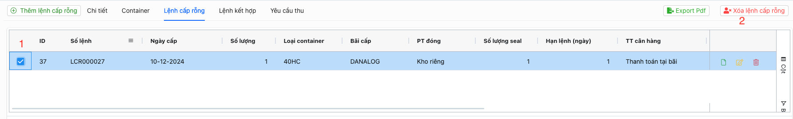

+ Cách 2: sử dụng nút 

- Tải xuống file PDF

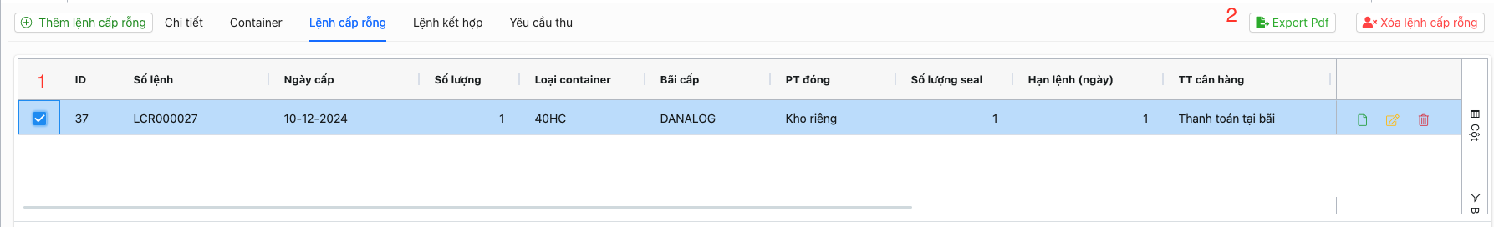

- Cập nhật lệnh cấp rỗng

+ Nhấn vào nút . Sau đó, nhập thông tin cần thay đổi => ấn "Lưu" để hoàn thành cập nhật

- Chi tiết cấp rỗng

+ Nhấn vào nút . Để hiển thị chi tiết cấp rỗng

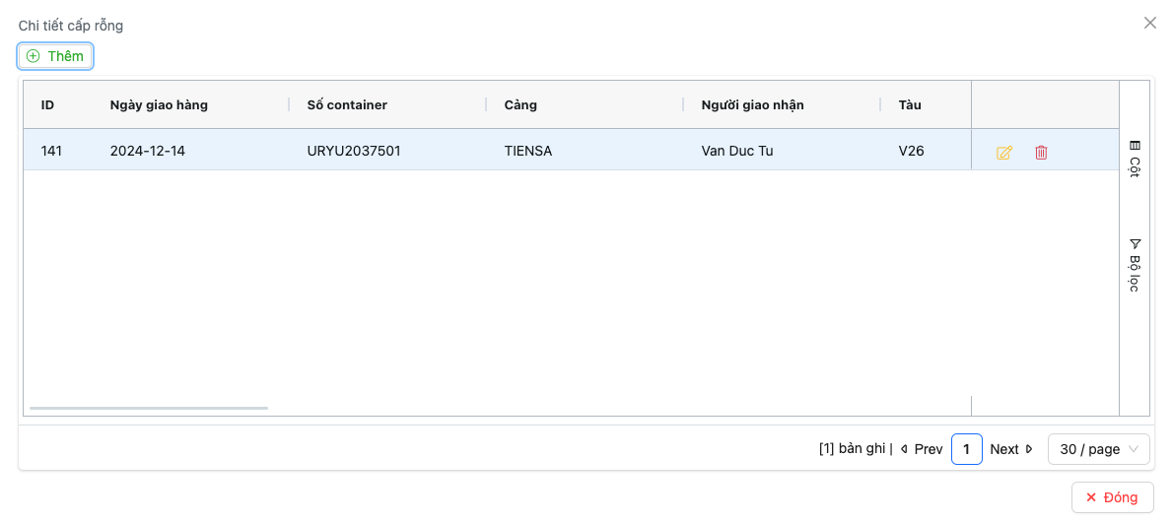

- Thêm chi tiết cấp rỗng sử dụng nút 

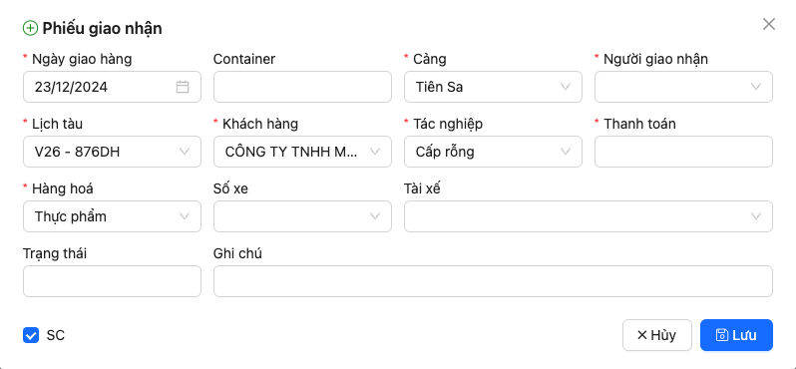

+ Sau đó nhập thông tin

Ngày giao hàng: Nhập ngày (gợi ý ngày hiện tại trên form)

Container: Nhập Số container

Cảng: chọn từ danh mục cảng biển(Điều kiện lọc phải là depot và cùng khu vực với cảng xếp hàng )

Người giao nhận: Lấy từ bảng user

Lịch tàu: Lấy từ bảng lịch tàu

Khách hàng: Chọn từ danh mục khách hàng

Tác nghiệp: Chọn

Thanh toán: Nhập

Hàng hoá: Chọn từ danh mục hàng hoá

Số xe: Chọn từ danh mục xe

Tài xế: Chọn từ danh mục lái xe

Thanh toán nâng hạ hàng: nhập

Trạng thái

Ghi chú

SC: Tích chọn

**4.2.4. Lệnh kết hợp**

- Tại màn hình danh sách Booking Order ấn vào nút . Sau đó, chuyển sang tab “**Lệnh kết hợp**”

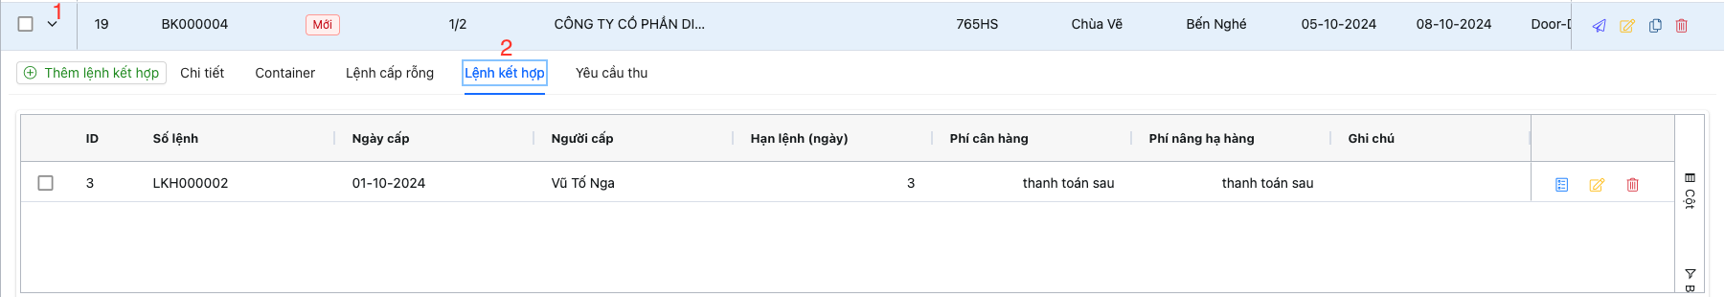

- Thêm lệnh kết hợp sử dụng nút 

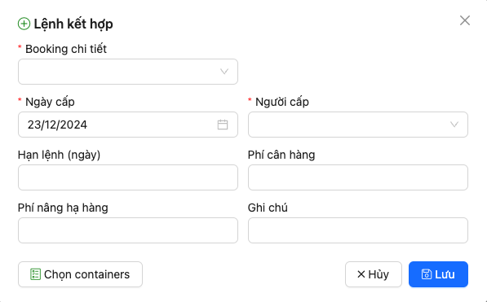

+ Sau đó nhập thông tin

Booking chi tiết: Lấy từ bảng booking chi tiết(Điều kiện lọc theo booking)

Ngày cấp: Nhập ngày cấp(gợi ý ngày hiện tại trên form)

Người cấp: Lấy từ bảng user

Hạn lệnh(ngày): nhập

Phí cân hàng: Nhập phí cân hàng

Phí hạ hàng: Nhập phí hạ hàng

Ghi chú

+ Sử dụng nút  để chọn các container cần kết hợp

- Xóa lệnh kết hợp

+ Cách 1:

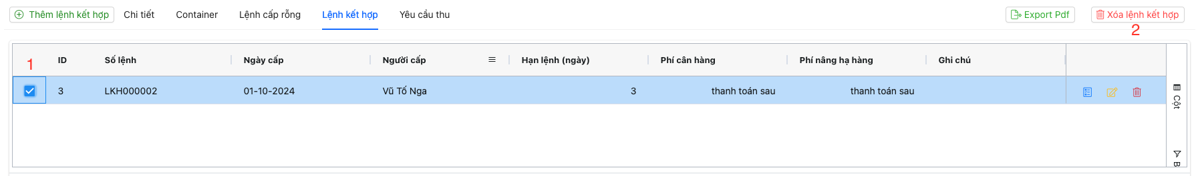

+ Cách 2: sử dụng nút 

- Tải xuống file PDF

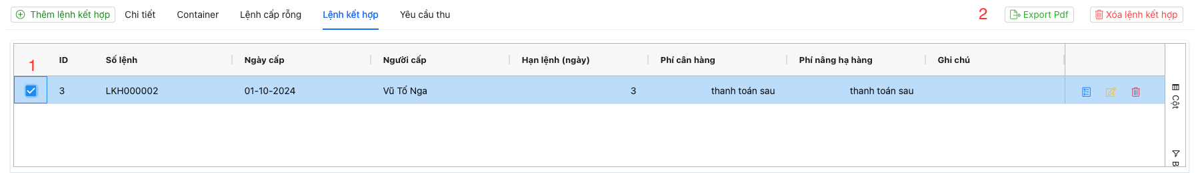

- Cập nhật lệnh kết hợp

+ Nhấn vào nút . Sau đó, nhập thông tin cần thay đổi => ấn "Lưu" để hoàn thành cập nhật

- Danh sách Booking đã kết hợp

+ Nhấn vào nút  để hiển thị ra danh sách Booking đã kết hợp

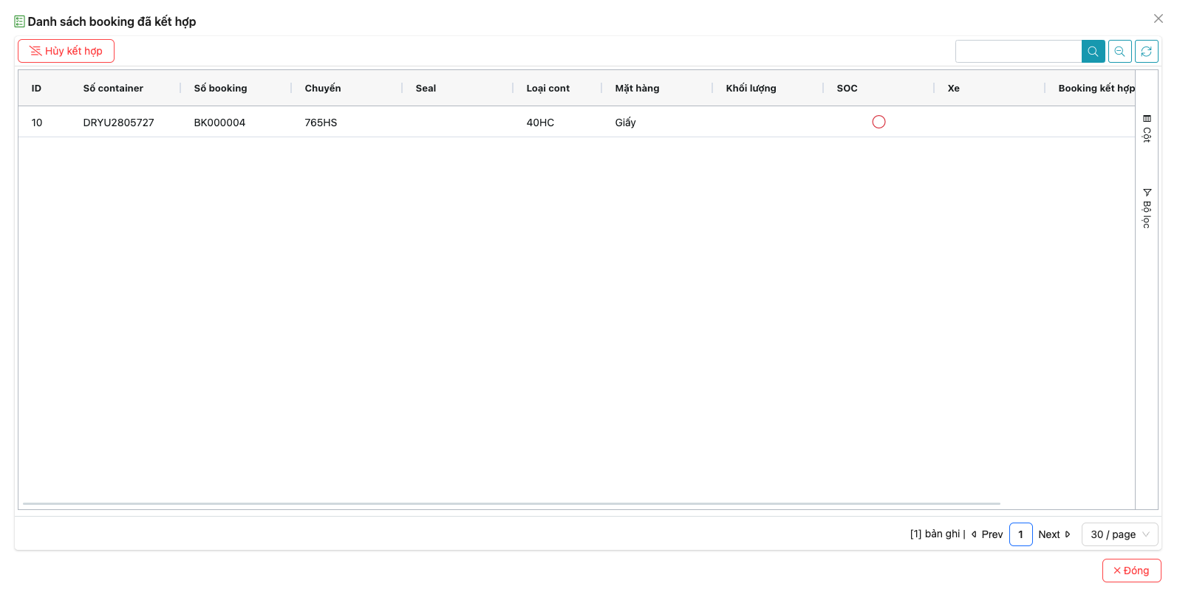

+ Nhấn nút  nếu bạn muối huỷ kết hợp(Tất cả các bản ghi bao gồm: Booking container, Trạng thái container sẽ bị xóa)

**4.2.5. Yêu cầu thu**

- Tại màn hình danh sách Booking Order ấn vào nút . Sau đó, chuyển sang tab “**Yêu cầu thu**”

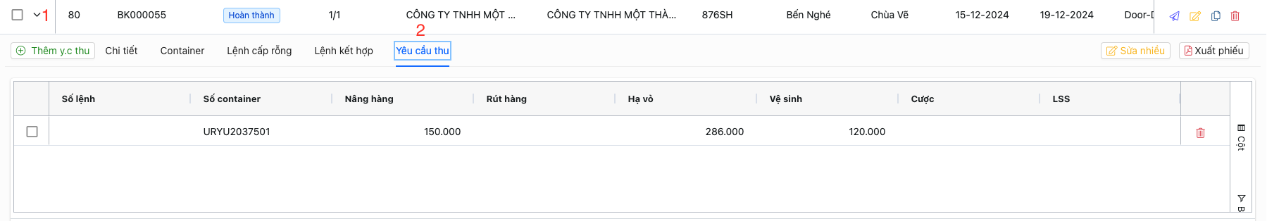

- Thêm Yêu cầu thu sử dụng nút 

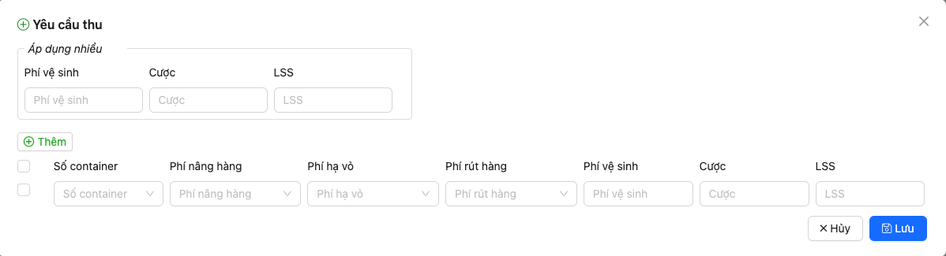

+ Sử dụng nút  để thêm nhiều yêu cầu thu

+ Sau đó nhập thông tin

Số container: Lấy từ bảng booking container(Điều kiên lọc theo boongking)

Phí nâng hàng: Lấy từ bảng giá tác nghiệp(Điều kiện lọc khu vực là khu vực cảng đến của booking, loại container theo loại container của booking container, nhóm nâng hạ hàng, phương thức vận chuyển Door_to_Door Door_Cy Door_Oti)

Phí hạ vỏ: Lấy từ bảng giá tác nghiệp(Điều kiện lọc khu vực là khu vực cảng đến của booking, loại container theo loại container của booking container, nhóm nâng hạ vỏ, phương thức vận chuyển Door_to_Door Door_Cy Door_Oti)

Phí rút hàng: Lấy từ bảng giá tác nghiệp(Điều kiện lọc khu vực là khu vực cảng đến của booking, loại container theo loại container của booking container, nhóm đóng rút hàng, phương thức vận chuyển Door_to_Door Door_Cy Door_Oti)

Phí vệ sinh: Nhập phí vệ sinh

Cược: Nhập phí cược

Lss: Nhập

+ Áp dụng nhiều

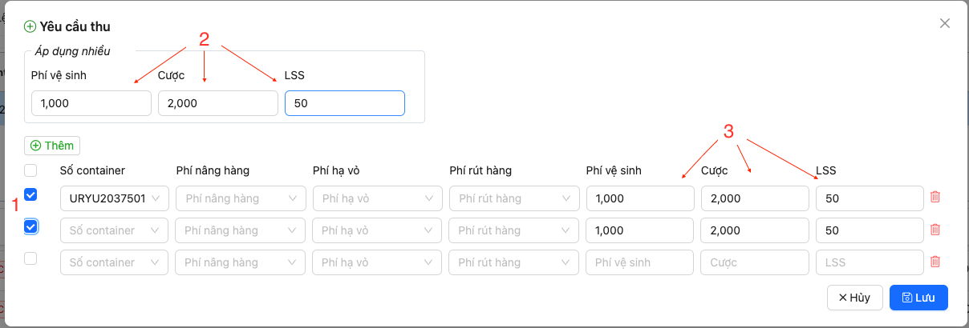

Bước 1: Tích vào checkbox đầu dòng “1”

Bước 2: Nhập thông tin vào form áp dụng nhiều ”2”, thông tin nhập sẽ tự điền vào form “3”

- Xóa Yêu cầu thu

+ sử dụng nút 

- Cập nhật Yêu cầu thu

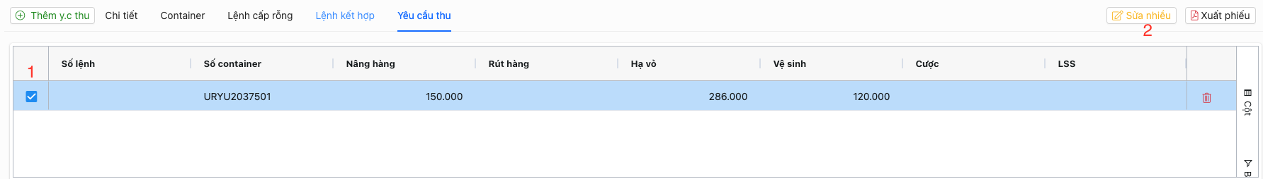

- Xuất phiếu Yêu cầu thu

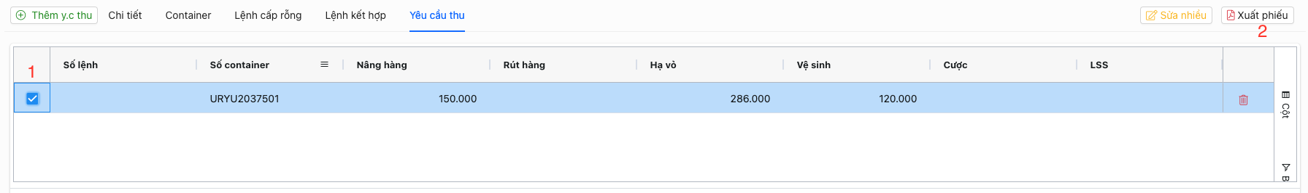

**4.3. Kế hoạch hàng hoá chuyến**

Trên menu điều hướng ấn vào 4 Kinh doanh -> 4.3. Kế hoạch hàng hoá chuyến để hiển thị giao diện Kế hoạch hàng hoá chuyến

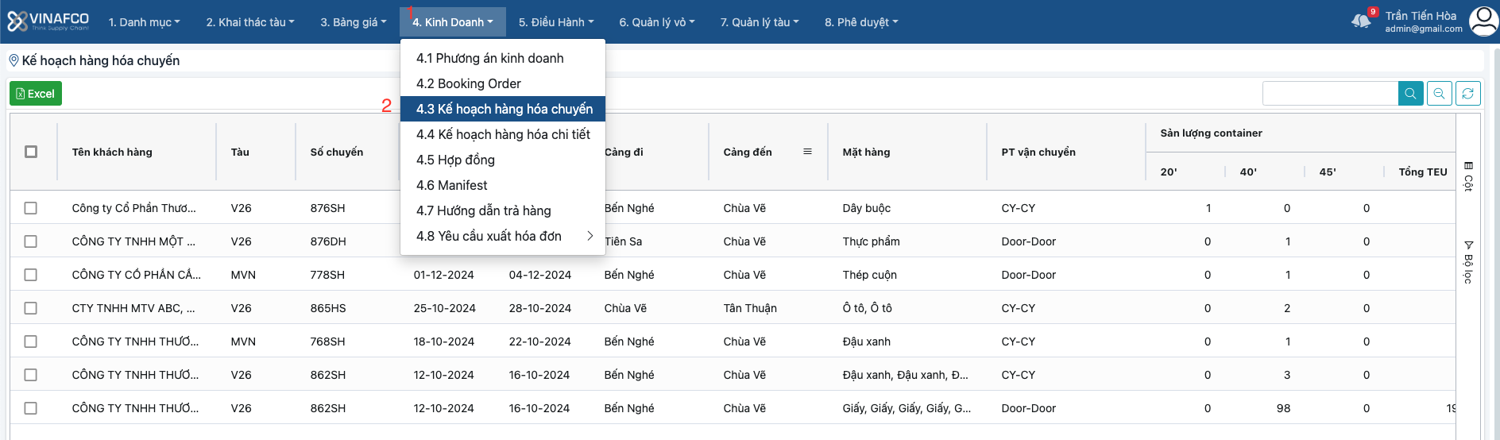

- Tại màn hình tích vào checkbox  chọn nút  để tải xuống file excel

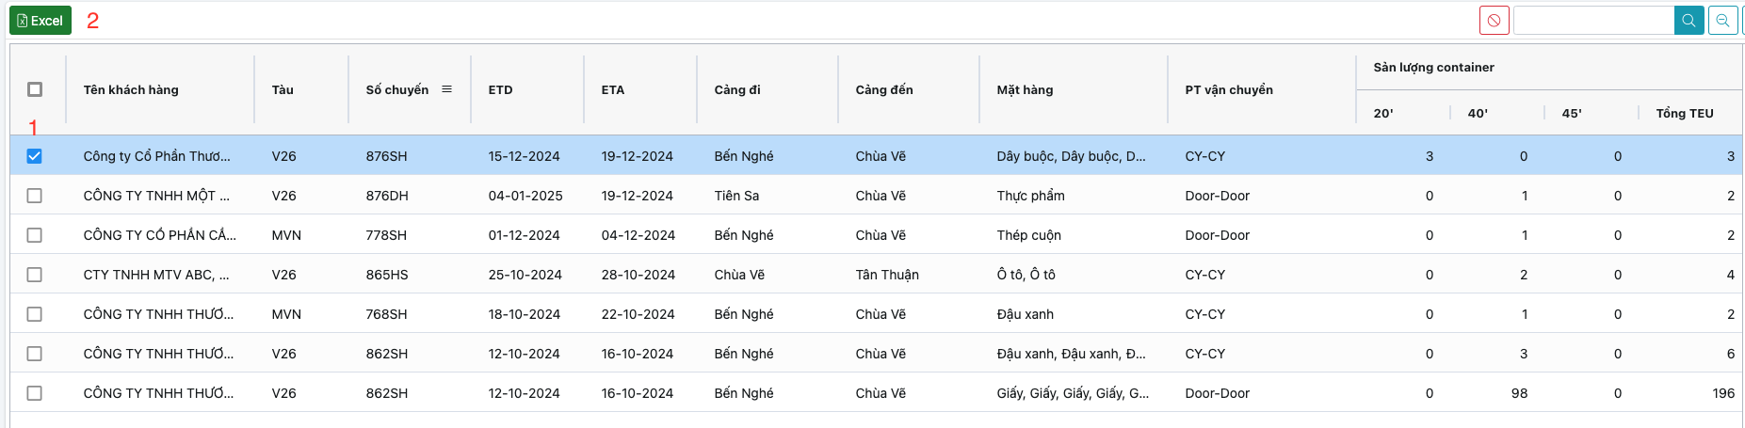

**4.4. Kế hoạch hàng chi tiết**

Trên menu điều hướng ấn vào 4 Kinh doanh -> 4.4. Kế hoạch hàng hoá chi tiết để hiển thị giao diện Kế hoạch hàng hoá chi tiết

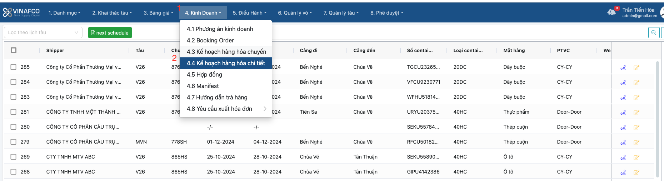

- Sử dụng nút  để tải lên file container cần chuyển chuyến kế tiếp

- Chức năng tải xuống file excel kế hoạch hàng hoá chi tiết

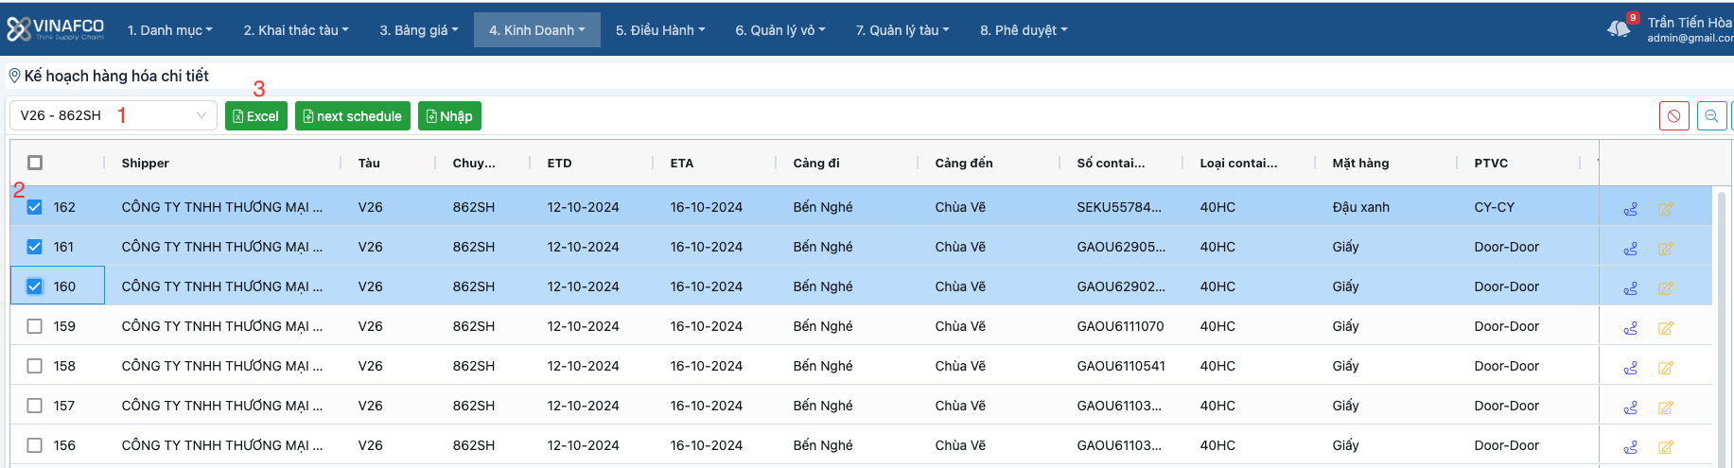

- Chức năng tải lên kế hoạch hàng hoá chi tiết

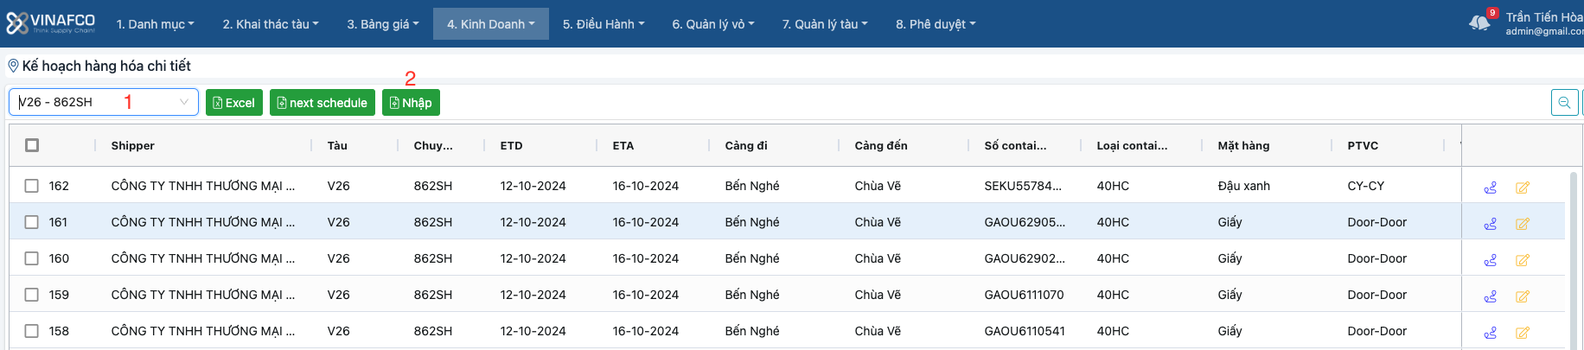

- Cập nhật kế hoạch hàng hoá chi tiết

+ Nhấn vào nút . Sau đó, nhập thông tin cần thay đổi => ấn "Lưu" để hoàn thành cập nhật

- Sử dụng nút  để chuyển sang chuyến kế tiếp

**4.5. Hợp đồng**

Trên menu điều hướng ấn vào 4 Kinh doanh -> 4.5. Hợp đồng để hiển thị giao diện Hợp đồng

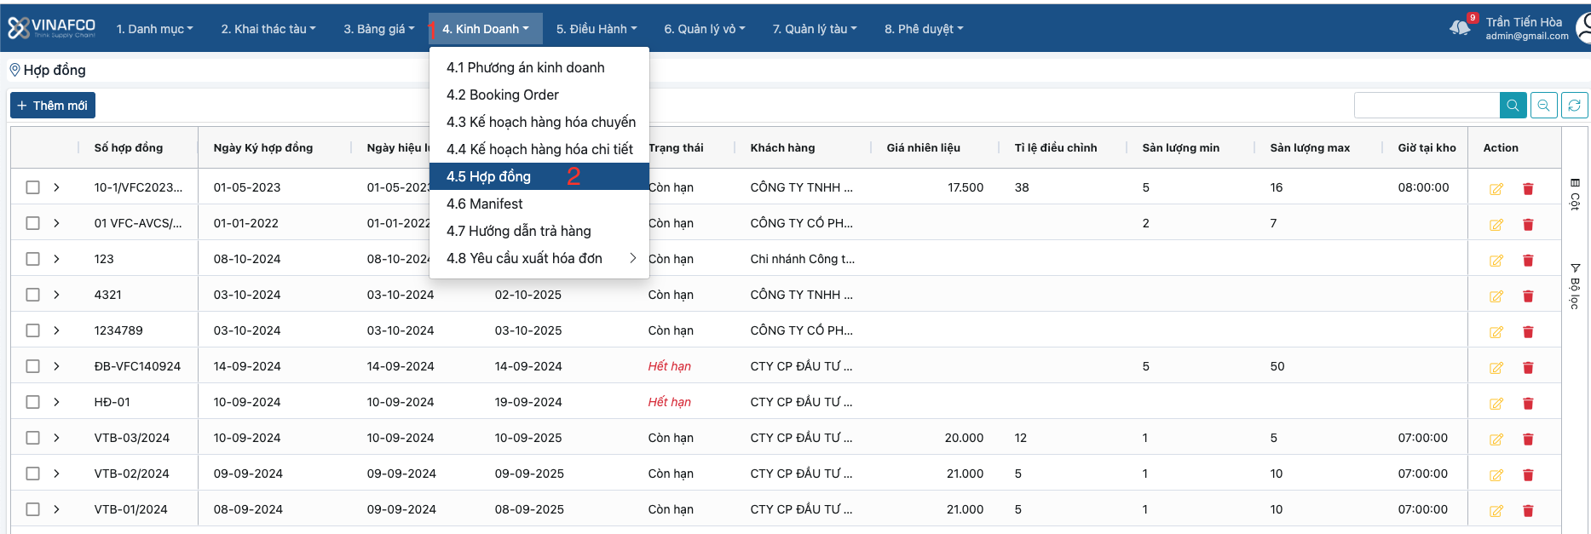

- Tại màn hình chọn nút  "Thêm mới".

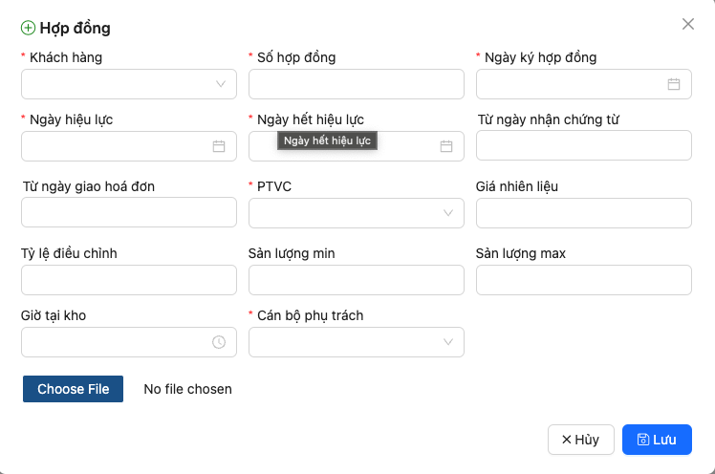

Khách hàng: Chọn từ danh mục khách hàng

Số hợp đồng: nhập số HD

Ngày kí hợp đồng: Nhập ngày

Ngày hiệu lực: Nhập Ngày

Ngày hết hiệu lực: Nhập Ngày

Từ ngày nhận chứng từ: Nhập số ngày

Từ ngày giao hoá đơn: Nhập số ngày

PTVC: Chọn Cy-Cy hoặc Door-Door

Giá nhiên liệu: Nhập giá

Tỉ lệ điều chỉnh: Nhập

Sản lượng min: Nhập

Sản lượng max: Nhập

Giờ tại kho: Nhập giờ

Cán bộ phụ trách: Lấy từ bảng user

Sử dụng nút  để tải lên file đính kèm

- Xóa Hợp đồng

+ Cách 1:

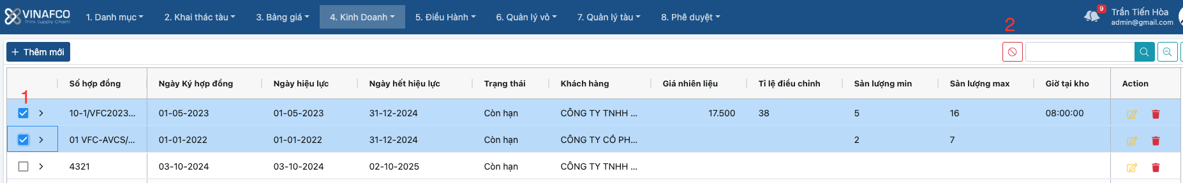

+ Cách 2: sử dụng nút 

- Cập nhật hợp đồng

+ Nhấn vào nút . Sau đó, nhập thông tin cần thay đổi => ấn "Lưu" để hoàn thành cập nhật

**4.5.1. Phụ lục hợp đồng**

- Tại màn hình danh sách Hợp đồng ấn vào nút . Sau đó, chuyển sang tab “Phụ lục hợp đồng”

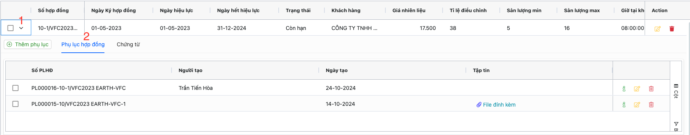

- Thêm phụ lục sử dụng nút 

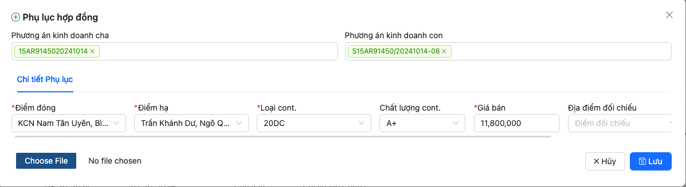

Phương án kinh doanh cha: Lấy từ bảng phương án kinh doanh

Phương án kinh doanh con: Lấy từ danh sách chi tiết phương án kinh doanh(Chọn PAKN cha trước khi chọn PAKD con ,điều kiện lọc là phương án kinh doanh cha đã chọn trước đó)

Chi tiết phụ lục: Khi ….

Sử dụng nút  để tải lên file đính kèm

- Xóa chi tiết

+ sử dụng nút 

- Cập nhật chi tiết

+ Nhấn vào nút . Sau đó, nhập thông tin cần thay đổi => ấn "Lưu" để hoàn thành cập nhật

- Sử dụng nút  để xem chi tiết

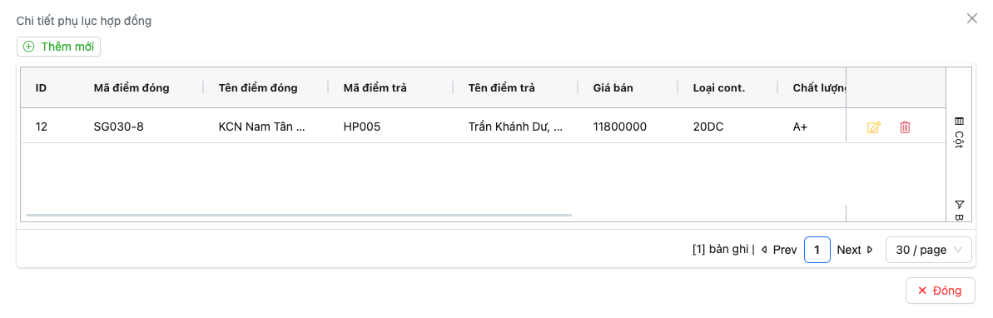

+ Nhấn vào nút  để thêm mới chi tiết phụ lục HĐ

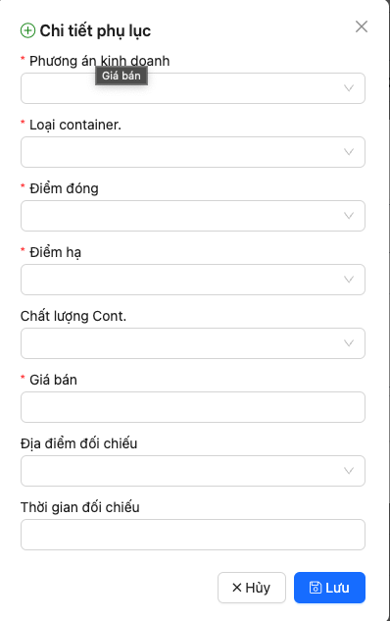

PAKD: Lấy từ bảng PAKD

Loại container: Chọn từ danh mục loại container

Điểm đóng: Chọn từ danh mục địa điểm

Điểm hả: Chọn từ danh mục địa điểm

Chất lượng cont: Chọn chất lượng cont

Giá bán: Nhập giá bán

Địa điểm đối chiếu: Chọn

Thời gian đối chiếu: Nập thời gian đối chiếu

+ Cập nhật chi tiết PLHĐ

Nhấn vào nút . Sau đó, nhập thông tin cần thay đổi => ấn "Lưu" để hoàn thành cập nhật

- Xóa chi tiết PLHĐ

+ sử dụng nút 

**4.5.2. Chứng từ**

- Tại màn hình danh sách Hợp đồng ấn vào nút . Sau đó, chuyển sang tab “Chứng từ”

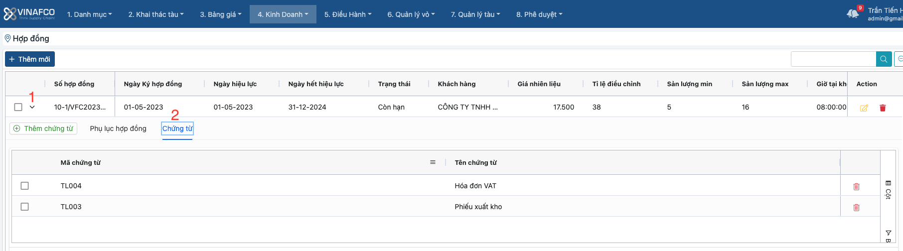

- Thêm chứng từ sử dụng nút 

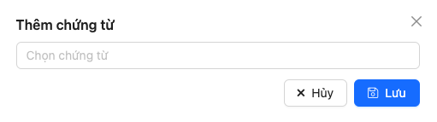

Chứng từ: Chọn từ danh mục chứng từ

- Xóa chứng từ

+ Cách 1:

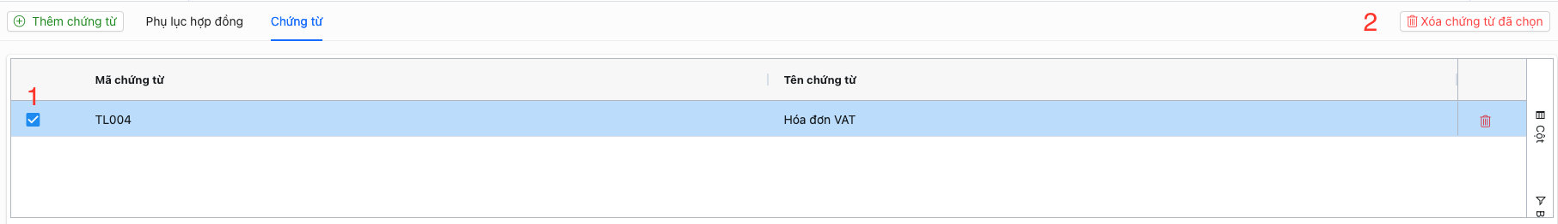

+ Cách 2: sử dụng nút 

**4.6. Manifest**

Trên menu điều hướng ấn vào 4 Kinh doanh -> 4.6. manifest để hiển thị giao diện manifest

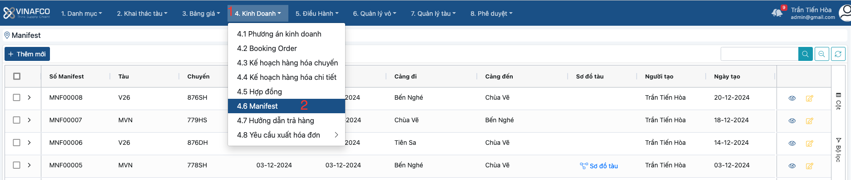

- Tại màn hình chọn nút  "Thêm mới".

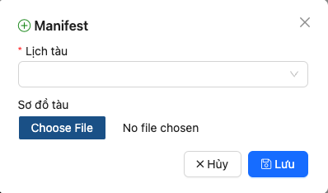

Lịch tàu: Lấy từ bảng lịch tàu

Sử dụng nút  để tải lên file sơ đồ tàu

- Xóa manifest

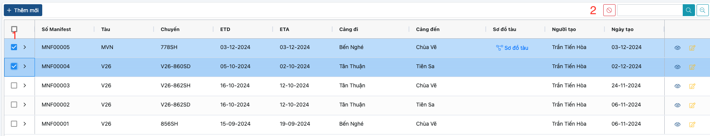

- Cập nhật manifest

+ Nhấn vào nút . Sau đó, nhập thông tin cần thay đổi => ấn "Lưu" để hoàn thành cập nhật

- Xem chi tiết manifest

+ Nhấn vào nút  . mở tab chi tiết

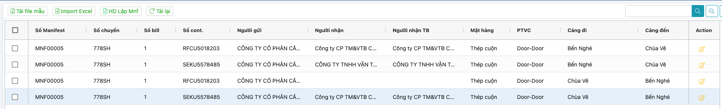

+ Cập nhật chi tiết manifest: nhấn vào nút . Sau đó, nhập thông tin cần thay đổi => ấn "Lưu" để hoàn thành cập nhật

+ Sử dụng nút  để tải lên bản ghi của chi tiết manifest

+ Sử dụng nút  để tải xuống file mẫu của chi tiết manifest

+ Sử dụng nút  để tải về file hướng dẫn lập manifest

+ Sử dụng nút  để tải lại trang chi tiết manifest

**4.6.1. Chi tiết**

- Tại màn hình danh sách manifest ấn vào nút . Sau đó, chuyển sang tab “chi tiết”

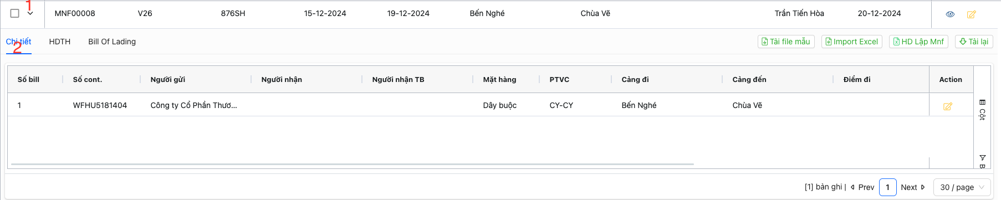

- Sử dụng nút  để tải lên bản ghi của chi tiết manifest

- Sử dụng nút  để tải xuống file mẫu của chi tiết manifest

- Sử dụng nút  để tải về file hướng dẫn lập manifest

- Sử dụng nút  để tải lại trang chi tiết manifest

- Cập nhật chi tiết manifest

+Nhấn vào nút . Sau đó, nhập thông tin cần thay đổi => ấn "Lưu" để hoàn thành cập nhật

**4.6.2. Hướng dẫn trả hàng**

- Tại màn hình danh sách manifest ấn vào nút . Sau đó, chuyển sang tab “HDTH”

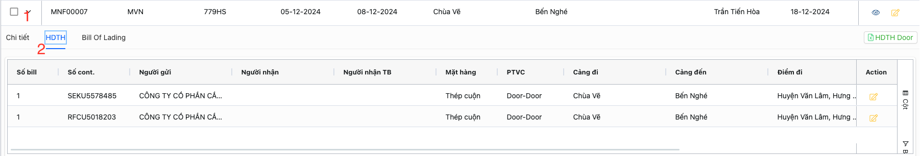

- Sử dụng nút  để tải xuống hướng dẫn trả hàng Door

- Cập nhật HDTH

+Nhấn vào nút . Sau đó, nhập thông tin cần thay đổi => ấn "Lưu" để hoàn thành cập nhật

**4.6.3. Bill of lading**

- Tại màn hình danh sách manifest ấn vào nút . Sau đó, chuyển sang tab “bill of lading”

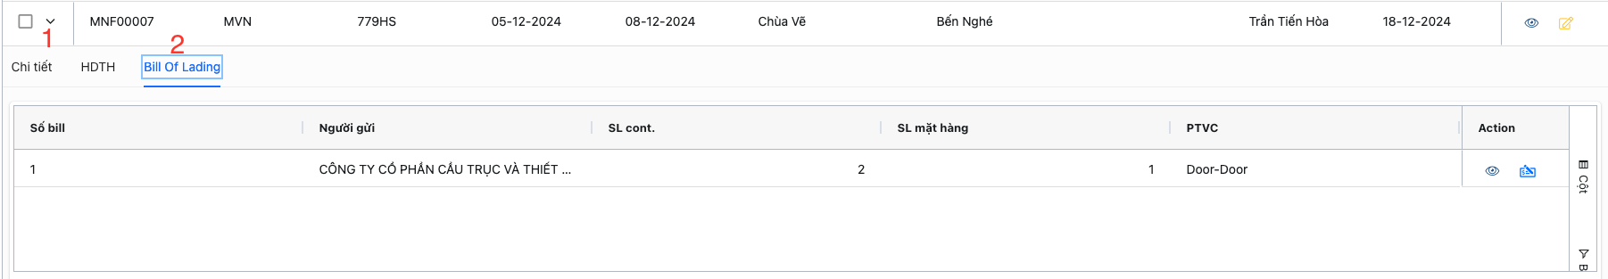

- Chi tiết bill of lading

+ Sử dụng nút  để mở chi tiết bill of lading

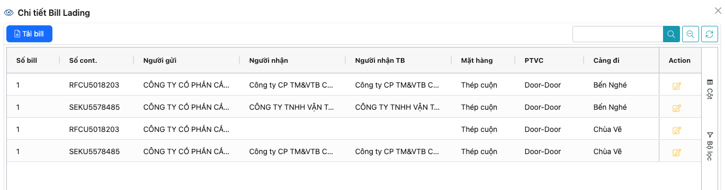

Nhấn vào nút  để tải xuống chi tiết bill lading

Nhấn vào nút . Sau đó, nhập thông tin cần thay đổi => ấn "Lưu" để hoàn thành cập nhật

- Thêm chi phí phát sinh

+ Sử dụng nút  để thêm chi phí phát sinh

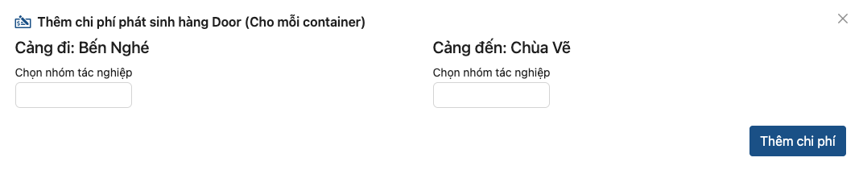

Nhóm tác nghiệp(cảng đi): Chọn nhóm

Nhóm tác nghiệp(cảng đến): Chọn nhóm

**4.7. Hướng dẫn trả hàng**

Trên menu điều hướng ấn vào 4 Kinh doanh -> 4.7. Hướng dẫn trả hàng để hiển thị giao diện Hướng dẫn trả hàng

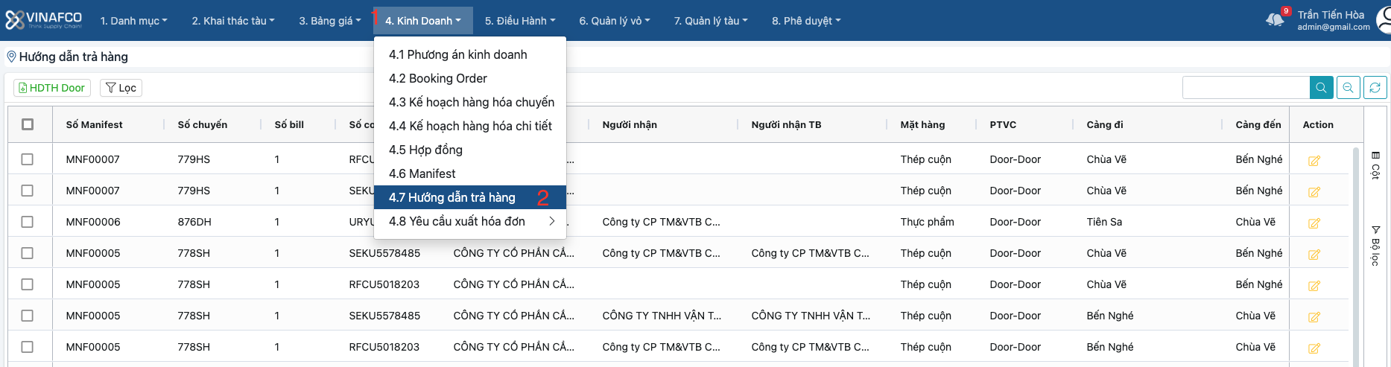

- Tại màn hình chọn nút  để tải xuống file hướng dẫn trả hàng Door

- Sử dụng nút  để lọc danh sách theo chuyến, khu vực đi, khu vực đến

- Cập nhật hướng dẫn trả hàng

+Nhấn vào nút . Sau đó, nhập thông tin cần thay đổi => ấn "Lưu" để hoàn thành cập nhật

**4.8. Yêu cầu xuất hoá đơn**

**4.8.1. Đối chiếu sản lượng**

Trên menu điều hướng ấn vào 4 Kinh doanh -> 4.8. Yêu cầu xuất hoá đơn -> 4.8.1. Đối chiếu sản lượng để hiển thị giao diện Đối chiếu sản lượng

